用户中心开发计划(一期)

计划向导：
1： 导言：
根据产品部与技术部的前期讨论，确定了用户中心一期的功能列表。依据需要实现的功能，制定本计划。

2： 功能列表：
1： 统一的注册。( 用户中心--web页 )
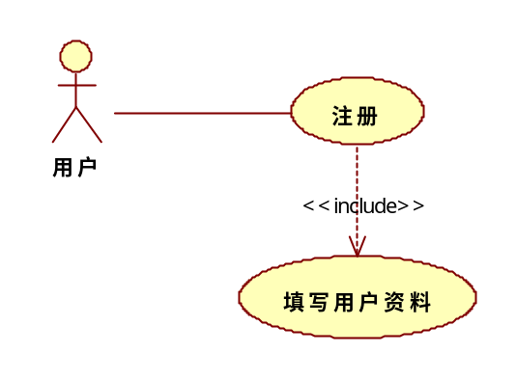
2： 统一的登录页面，并实现单点登录功能。( 用户中心--web页 )
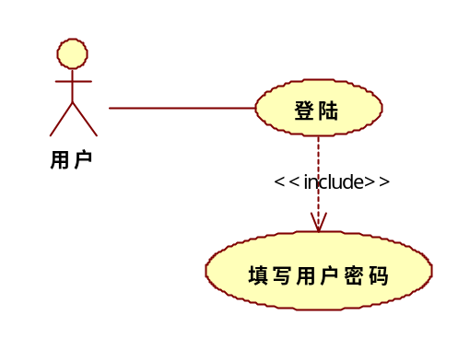
3： 统一的密码修改接口。 (用户中心--web页)
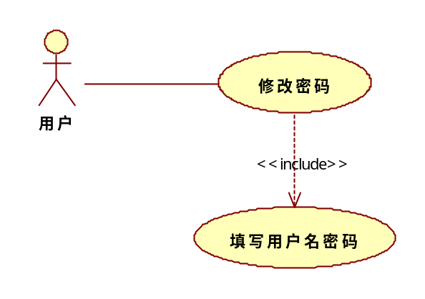
4： 修改并同步资料。 （Rest 接口形式 ）
（即用户在应用A修改了用户信息，将被同步至用户中心，再由用户中心同步至各应用）
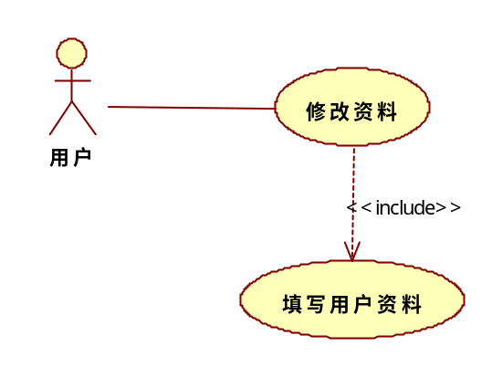
5： 运营管理模块。（运营管理员、系统管理员）
5.1： 用户信息管理
5.2： 用户登录日志
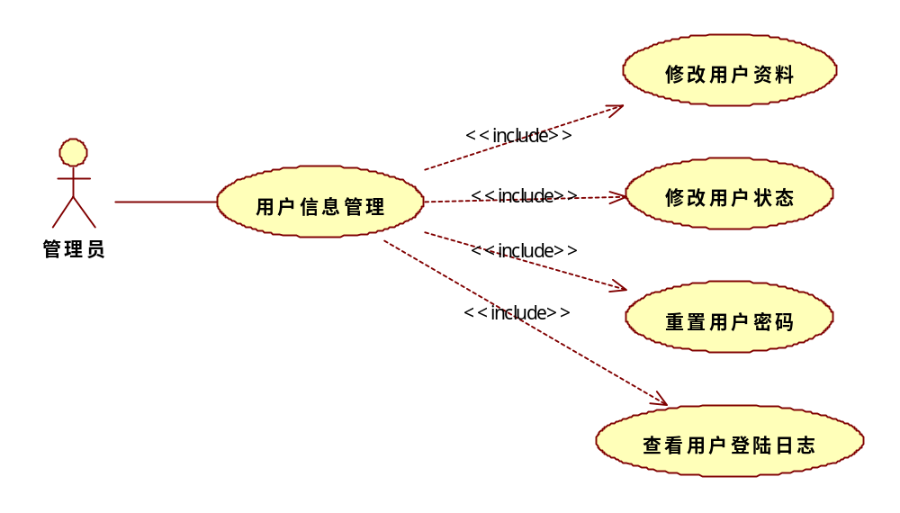
6： 应用接入管理模块。（系统管理员）
6.1： 制定应用⬄用户中心交互规范。（文档）
6.2： 配置管理。
6.3： 数据备份。(脚本导出信息生成文件？or 导入MySQL ? [实时/时间段] )
6.4： 管理员信息模块（增、改、删）
7： （用户中心⬄应用）守护进程
8：各应用现有用户信息导入规则及实现。

实现流程：
1： 注册流程：
1.1： 打开用户中心—注册页面（记下应用来源：OURL ）
1.2： 用户填写信息，提交注册。（若有异常，本页面处理）
1.3： 成功注册。跳转入SSO登录页，取出配置信息并行iframe调用应用登录接口，完成单点登录（注册信息写一份到应用，并将所在应用下的userId反射回用户中心，更新其应用userId ）。跳转到OURL，至此，完成注册并现实SSO。
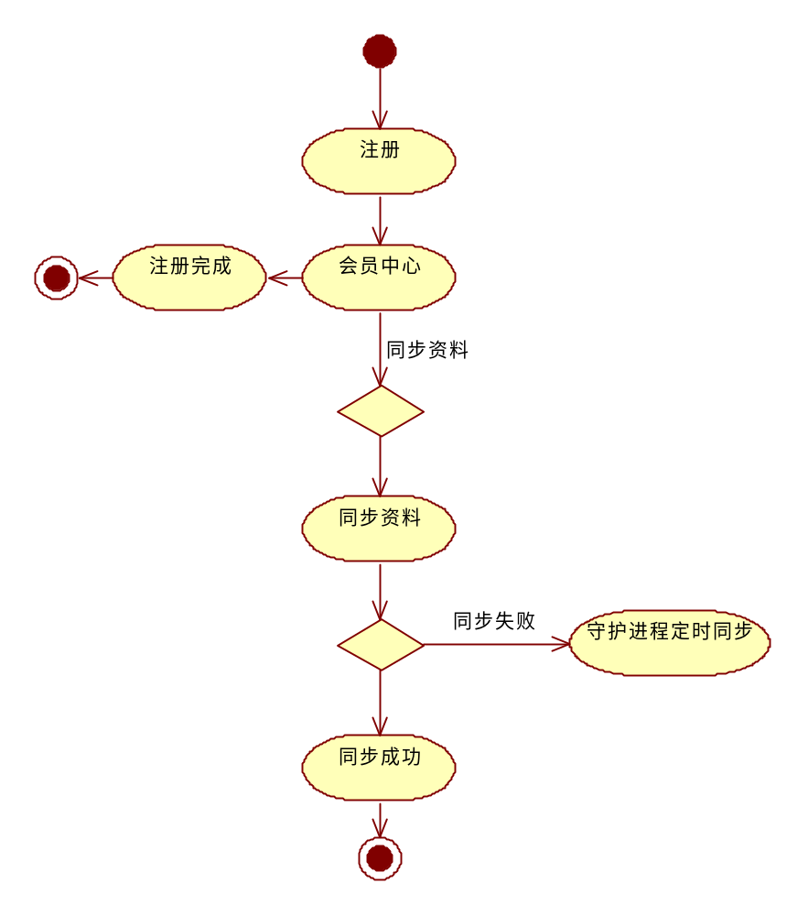

2： 登录流程：
2.1： 打开用户中心--登录页面。（记录应用来源：OURL）
2.2： 填写帐号、密码，提交登录。（若有异常，本页面处理）
2.3： 成功登录。跳转入SSO页面，取出配置信息并行iframe调用应用登录接口，完成单点登录。返回OURL。
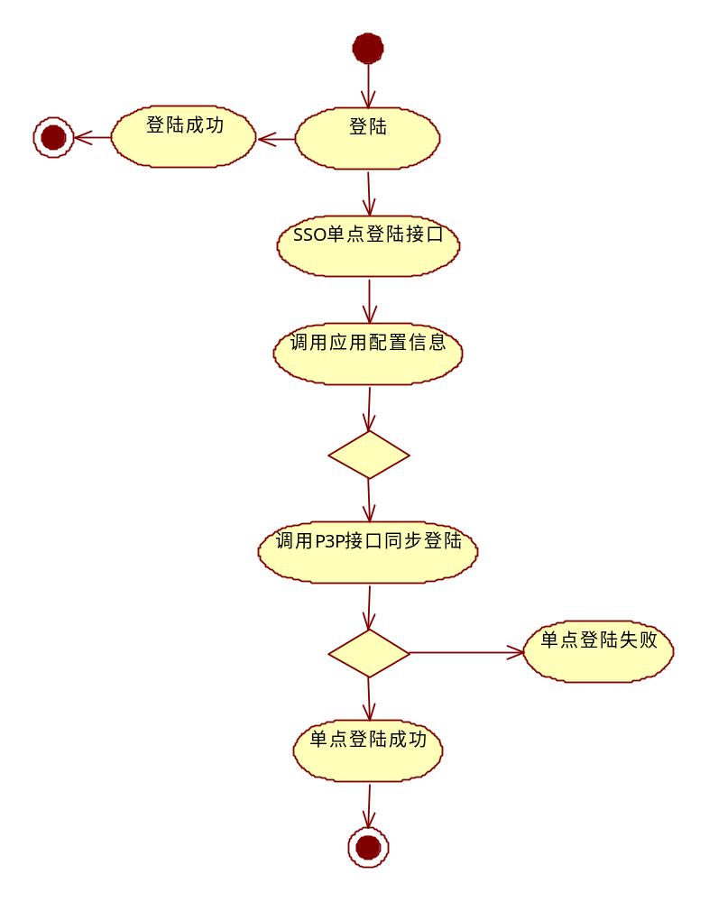
3： 密码修改流程：
3.1： 会员打开修改密码页面。（记下应用来源：OURL ）
3.2： 填写新老密码，提交修改。（若有异常，当前页处理）
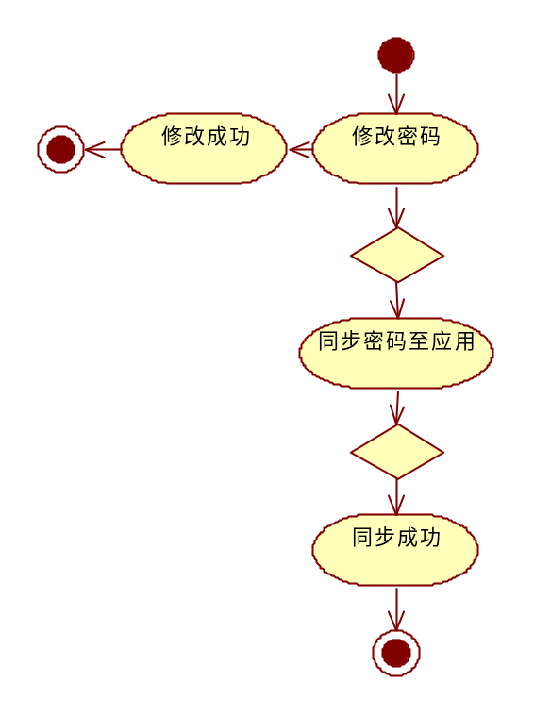
4： 资料同步流程：
4.1： 会员在应用上修改用户信息。
4.2： 系统更新其信息后，标识其修改状态。
4.3： 应用[守护进程将]定时运行，检测需要提交至用户中心的数据，若有应用客户端接口将要修改的信息发往用户中心修改并返回状态。( 用户中心[守护进程将]会员信息需要同步至各应用 )
4.4： 若修改成功，则将应用的会员信息更新状态为已完成。
4.5： 若此次修改失败，下次守护进程运行时将重新提交修改。
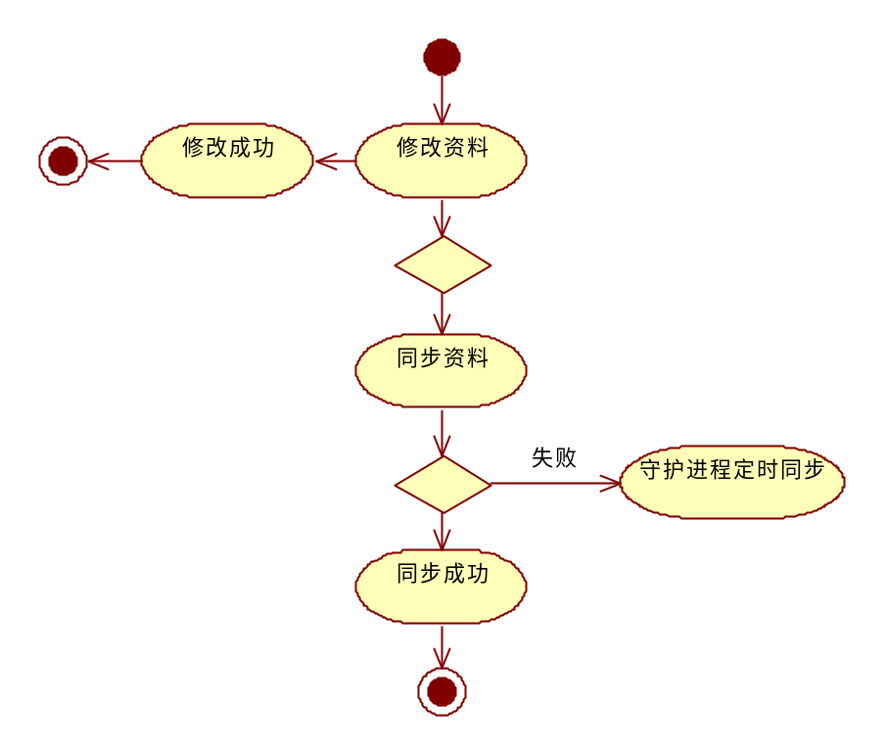

5： 用户信息管理模块 （运营管理员、系统管理员）
5.1： 用户列表显示。
5.2： 显示单用户信息详情。
5.3： 修改用户信息。
5.4： 冻结用户。（禁止使用）
5.5： 增加用户（代用户注册、注册马甲）

6： 用户登录日志管理模块 （运营管理员、系统管理员）
6.1： 用户登录列表。( 序列、日期、uid、IP、浏览器、操作系统等)

7： 应用接入管理模块 （系统管理员）
7.1： 应用配置信息列表
7.2： 查看单一应用配置信息
7.3： 修改单一应用配置信息
7.4： 删除单一应用配置信息
7.5： 增加应用配置信息

8： 管理员信息维护 （系统管理员）
8.1： 当前管理员信息列表
8.2： 增加管理员 （部门、姓名、角色[运营/系统]、状态等）
8.3： 修改管理员信息（部门、姓名、角色[运营/系统]、状态等）
8.4： 冻结管理员权限（禁止管理员使用)

9： 数据备份 （系统管理员，写脚本自动实现 ）

10： 守护进程 （用户中心⬄应用）{ 确保信息交互的统一与完整 }
10.1： 用户中心守护进程
10.1.1 监听进程： 接收应用发起的信息。
10.1.2 推送进程(定时运行)： 将需要更新的信息推送至应用。

10.2： 服装网应用守护进程
10.2.1 监听进程： 接收并处理用户中心发起的指令。

流程如下：
(1) 应用A，用户9修改了手机号码，并将同步信号设1（未同步）。
(2) 应用A推送进程运行，检测到用户9有需要同步的信息，取出并转换格式。发往用户中心监听进程。
(3) 用户中心监听进程将其信息更新，然后将应用中除应用A之外的其他应用的同步状态设为1，并将处理成功的状态返回给应用A的推送进程。
(4) 应用A收到成功的状态后，将用户9的同步信号设为2（已同步）。
(5) 用户中心推送进程运行，检测有应用B的用户信息需要同步，取出其信息，转换格式后将其发往应用B的监听进程。
(6) 应用B监听进程收到同步信息后，还原数据，按要求更新其信息。返回成功状态。
(7) 应用中心推送进程收到成功状态后，将应用B下的用户9的同步信号设为2（已同步）。
。。。。。。。。

11： 用户导入规则 （ 技术部---各组配合 ）
11.1： 服装网用户导入规则及实现。
11.2： 鞋包网用户导入规则及实现。
11.3： 服装网EPD用户导入。
…….

